**Erori**

Tipuri de erori:

* erori la compilare

▪ sunt detectate de motorul PL/SQL;

▪ programul nu poate trata aceste erori deoarece nu a fost încă executat;

▪ programatorul trebuie să le corecteze şi să execute din nou programul;

* **erori la** **execuţie = excepţii;**

**Exceptii**

Tipuri de excepţii:

* excepţii interne nepredefinite
  + au un cod de eroare, dar nu au nume asociat decât dacă acesta este precizat de către utilizator;
* excepţii interne predefinite
* sunt excepţii interne care au nume asociat de către sistem;
* excepţii externe
* sunt excepţii definite de utilizator în blocuri PL/SQL anonime, subprograme sau pachete

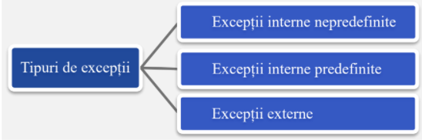

OBS:

* Execuţia unui bloc se termină întotdeauna atunci când apare o excepţie, dar se pot executa acţiuni ulterioare apariţiei acesteia, într-o secţiune specială de tratare a excepţiilor.